手指游戏主题活动案例

**天宁区东青幼儿园 蒋琴华**

3月28日

孩子们从小班到大班，会玩很多创意游戏。如手偶游戏、创意手型游戏、光影游戏等。孩子们最想玩的是……我们进行了投票。

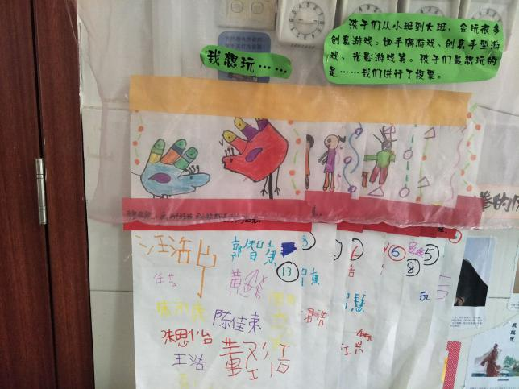

我会玩的光影……

投票结果，光影是孩子们最喜欢玩的游戏。顺着孩子们的兴趣，大家讨论什么叫光影？

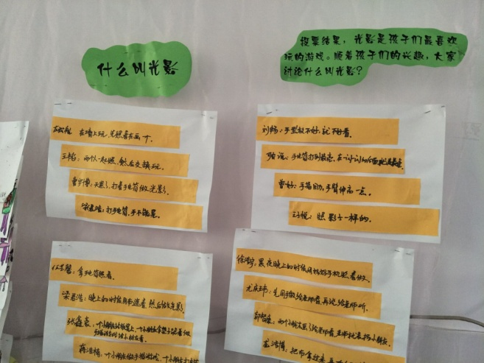

我玩过的光影……

王浩说：“我在幕布后面，顾闵淏打灯光，我玩我玩手指游戏。”

陈佳夷说：“在太阳下玩光影。太阳下，我的手伸出来有影子，我手玩手指游戏时也有影子。”

施雨彤说：“在桌子上放张纸。我给胡胜雅打灯光，她在纸上面，灯光下面，玩手指游戏。纸上就会有手指的影子。”

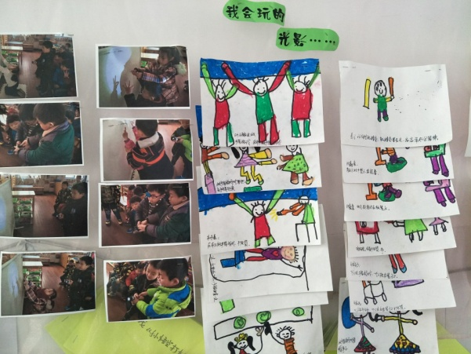

你还想怎么玩……

张鑫豪说：用螺丝螺帽拼搭手指游戏里的小动物和手型。

汪宇杰说：我一边唱歌，一边听节奏做手指游戏。

董圣洁说：我把手指游戏表演成舞蹈。

王韬说：我在镜子外面做手指游戏，镜子里的人就一起做手指游戏。

周月豪说：我想在沙子里玩手指游戏。

任艺馨说：我在纸板上和小朋友一起做手指游戏。

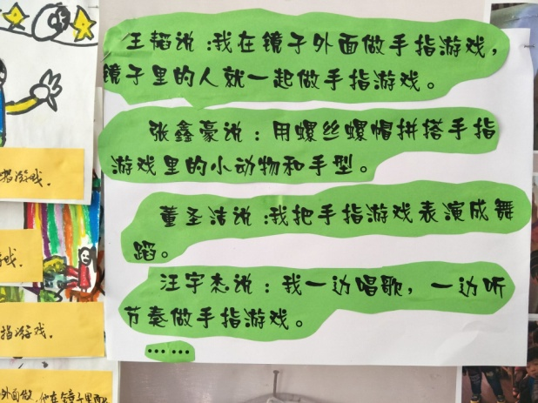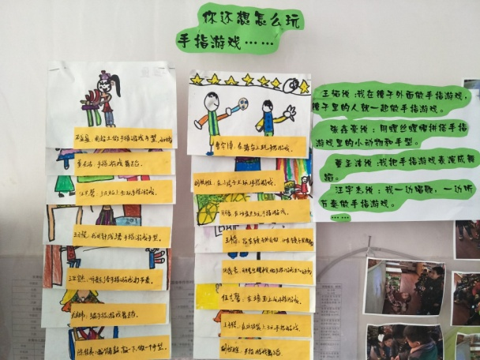

分析思考：

孩子们对熟悉的手指游戏都很喜欢玩。而且在以前小班，中班的基础上，对以前玩的手指游戏的形式，也有了改变。他们不在局限于一层不变的玩法，对于手指游戏，他们有了自己的想法和思考。

在玩手指游戏的过程中锻炼了孩子们的手指灵活性。锻炼了小肌肉群的发展。语言表达能力和语言组织能力也得到了发展。在词汇量的运用上也有明显的增加。在边玩边做手指游戏的同时孩子们学会了观察，学会了合作。在一个打灯光一个玩游戏的过程中，孩子们讨论、商量。社会情感也得到了很好的发展。